Bijlage 2 bij omzendbrief 2018/02
Beste audicien,
De doelstelling van de nieuwe bijlage 12 is om enerzijds de “vergoedbare”* en anderzijds de “niet vergoedbare”** prestaties transparant in kaart te brengen.
Verder dienen ook de kortingen en voordelen in natura duidelijk weergegeven te worden op dit document.
* “Vergoedbare prestaties”: hoortoestellen met noodzakelijke toebehoren om te kunnen functioneren – inclusief de totale aanpassing en opvolging gedurende de ganse hernieuwingtermijn - exclusief de batterijen
De opvolging door de audicien van de toerusting gedurende de ganse hernieuwingtermijn (bij normaal gebruik). Onder opvolging wordt minstens het bijregelen van de toerusting in functie van de evolutie van het gehoorverlies of verandering van de akoestische leef/werk omgeving van de rechthebbende begrepen.
**”Niet vergoedbare prestaties”: extra toebehoren of prestaties die niet noodzakelijk zijn om het hoortoestel te laten functioneren of die niet voorzien zijn voor terugbetaling zoals batterijen, herstellingscontracten, etc …
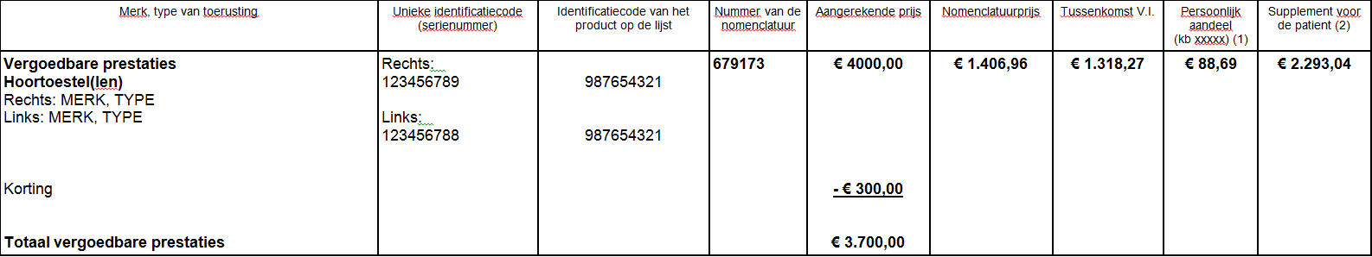
Bij de vergoedbare prestaties dien je het volgende in te vullen:
- Alle vergoedbare prestaties: bvb: het merk en type van de hoortoestellen, in kolom 1
- het serienummer van de toestellen in kolom 2
- de unieke identificatiecode van de hoortoestellen die voorkomt op de officiële lijst van erkende toestellen in kolom 3.
(RIZIV website - Limitatieve lijst hoortoestellen geldig op het moment van de aanvraag http://www.riziv.fgov.be/SiteCollectionDocuments/lijst_hoortoestellen.pdf)
Let wel, je dient de code in te vullen van de invoerder bij wie je de toestellen aangekocht hebt.
- Het RIZIV nomenclatuurnummer van de prestatie in kolom 4.
- De aangerekende prijs en eventueel de korting die gegeven is in kolom 5.
- De nomenclatuurprijs voor deze prestatie in kolom 6 (terug te vinden op http://www.riziv.fgov.be/nl/themas/kost-terugbetaling/door-ziekenfonds/individuele-verzorging/honoraires/Paginas/audicien-nl.aspx.
- De tussenkomst van de VI voor deze prestatie in kolom 7 (terug te vinden op http://www.riziv.fgov.be/nl/themas/kost-terugbetaling/door-ziekenfonds/individuele-verzorging/honoraires/Paginas/audicien-nl.aspx).
- Het persoonlijk aandeel/remgeld dat de rechthebbende dient te betalen (Tussenkomst patiënt) in kolom 8 (terug te vinden op http://www.riziv.fgov.be/nl/themas/kost-terugbetaling/door-ziekenfonds/individuele-verzorging/honoraires/Paginas/audicien-nl.aspx).
- Supplement voor de rechthebbende binnen de vergoedbare prestaties (Het verschil tussen de aangerekende prijs en het totaal van de terugbetaling en het persoonlijk aandeel/remgeld) in kolom 9.
Voor de niet-vergoedbare prestaties dient men onderstaand vak in te vullen.

Vermeld de niet vergoedbare prestaties. De waarde van deze prestaties dient men per prestatie in het rechter vak in te vullen. (bv. batterij-pakketten, afstandsbedieningen, herstellingscontracten, …)

Ten slotte vermeld je nog drie bedragen:

- In de linker kolom: het totaal ten laste van de rechthebbende voor de vergoedbare verstrekkingen (remgeld (1)+ supplement (2)).
- In de middelste kolom: het totaalbedrag dat op de factuur terug te vinden is.
- In de rechter kolom: het totaal ten laste van de rechthebbende (remgeld (1) + supplement voor de vergoedbare prestaties (2) en het totaal van de niet vergoedbare prestaties (3)).

zie artikel 31, II., 3.4 : Er moet op zijn minst één gratis set van batterijen worden meegeleverd waarmee de toerusting minimaal 14 dagen kan worden uitgetest.

